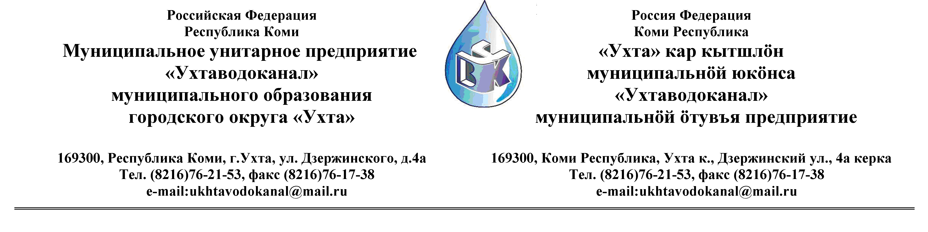
ПРОТОКОЛ №31/07-2012

Заседания Комиссии по организации и проведению закупок товаров, работ и услуг
в МУП «Ухтаводоканал» МОГО «Ухта»
Поставки труб и фитингов из полипропилена, разъемных фитингов из полиэтилена.

от «13» августа 2012 года г. Ухта, ул. Дзержинского, дом 4А,
«10» час. 00 минут

Наименование закупки: Поставка труб и фитингов из полипропилена;
разъемных фитингов из полиэтилена.

Заказчик: Муниципальное унитарное предприятие «Ухтаводоканал»
Муниципального образования городского округа «Ухта»

Состав комиссии:
Председатель – Т.А. Филиппова, и. о. директора предприятия;
Секретарь – Н.М. Лиховских
Члены комиссии:
О.И. Курбанова – зам. директора по экономике и финансам;
Н.Н. Писарев – и. о. начальника отдела логистики;
А.Н. Бобрешов – начальник юридического отдела;
А.М. Симаков – начальник отдела технического надзора;
О.В. Душина – начальник производственного отдела;

На заседании присутствуют:
Председатель – Т.А. Филиппова, и. о. директора предприятия;
Члены комиссии:
О.И. Курбанова – зам. директора по экономике и финансам;
Н.Н. Писарев – и. о. начальника отдела логистики;
А.Н. Бобрешов – начальник юридического отдела;
А.М. Симаков – начальник отдела технического надзора;
О.В. Душина – начальник производственного отдела;

Кворум имеется, заседание Комиссии по рассмотрению Заявок на участие в открытом Запросе цен (котировок) правомочно.

Повестка дня:
Рассмотрение Заявок на участие в открытом Запросе цен (котировок) в электронной форме на право заключения Договора поставки труб и фитингов из полипропилена; разъемных фитингов из полиэтилена.

1. На основании Федерального Закона №223-ФЗ от 18.07.2011 года «О закупках товаров, работ, услуг отдельными видами юридических лиц», Приказа №0063-О от 28.03.2012 года «О введении в действие Положения о закупках товаров, работ, услуг МУП «Ухтаводоканал» и Приказа №0205-А от 25.06.2012 года «Об утверждении плана закупок» нашим предприятием было размещено на сайте http://ukhtavodokanal.ru Извещение №31/07-2012 от 31.07.2012 года, «О проведении открытого Запроса цен (котировок) в электронной форме на поставку труб и фитингов из полипропилена, разъемных фитингов из полиэтилена». 02 августа 2012г. Дата окончания приёма Заявок от Участников в Запросе цен (котировок) в электронной форме закончилось 20 августа 2012 года.
2. К моменту окончания срока подачи Заявок на участие в Запросе цен (котировок) в электронной форме на право заключения Договора поставки труб и фитингов из полипропилена, разъемных фитингов из полиэтилена, поступила 1 (Одна) Заявка с полным пакетом документов в соответствии с п. 3.1. «Положения о закупках товаров, работ, услуг по МУП «Ухтаводоканал» МОГО «Ухта»: от ООО «Терапром» г. Санкт – Петербург.
3. Комиссия рассмотрела заявку от ООО «Терапром», и Техническую спецификацию, представленную в двух вариантах:
- Первый вариант Технической спецификации (цена поставки 47387,48 руб.) не соответствует условиям конкурса
- Второй вариант представленной Технической спецификации (цена поставки 90101,09 руб.) соответствует условиям конкурса
Комиссия решила выбрать поставщиком труб и фитингов из полипропилена; разъемных фитингов из полиэтилена ООО «Терапром», второй вариант. Технической спецификации.
4. Протокол заседания Комиссии, по рассмотрению Заявок на участие в открытом Запросе цен (котировок) в электронной форме, на право заключения Договора поставки труб и фитингов из полипропилена; разъемных фитингов из полиэтилена составлен в 1-м экземпляре и остаётся на хранении в МУП «Ухтаводоканал» МОГО «Ухта» и подлежит опубликованию на сайте «Заказчика» http://ukhtavodokanal.ru

